# **Projekt Škola budućnosti**

Uključili smo se u projekt Škola budućnosti sa željom da budemo dio ekipe gdje se nova znanja stječu na novi i zanimljiv način. Ipak za uključivanje nije bila dovoljna samo želja nego je trebalo proći i nekoliko motivacijskih razgovora koji su odlučili čiji timovi mogu postati dio projekta Škola Budućnosti. Projekt su osmislili i realizirali Stemi, Infobip i A1. U našoj školi voditeljica Ružica Kamenjašević koje je prijavila školu na natječaj pozvala je sve zainteresirane nastavnike da se uključe u rad, ali uz njeno nesebično zalaganje za provedbu projekta najviše su se istakle Jelena Polić, nastavnica fizike i matematike te Dolores Kapović, nastavnica računalstva. Početni razvojni tim učenika sačinjavali su: Fran Blažević - 4.D, Leo Čučak – 3.D, Luka Dorčić – 2.D, Lovro Kačić- 2.D, Lovro Mraović – 1.B, Simeon Stefanović – 3.C, Karlo Zubović – 1.C, Daniel Zuzić -3.D, Luka Đurić – 3.D. Na samom kraju kod predaje završnog rada bio je najuporniji Lovro Kačić iz 2.D razreda. Svi radovi su objavljeni na web stranici <https://chatbot.stemi.education/showcase/2022>. Naš rad zove se AquaBot i možete ga testirati.

U razdoblju od siječnja do lipnja održane su online radionice STEMI Live Coding sesion.

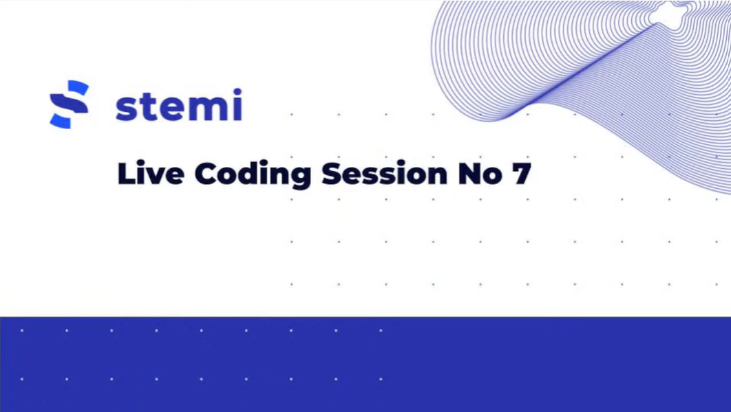

Na radionicama učilo se o programiranju u SimplePytonu. Održano je i natjecanje u kodiranju unutar live Coding sessiona i zamislite naš učenik Lovro Kačić osvojio je 3. mjesto. Nagrada je bila majica.

Slika na kojoj se prikazuje osoba, zid, plavo, košulja

Opis je automatski generiran

Slika 1: Lovro Kačić ponosno pozira sa svojom nagradom.

Zanimljivo je bilo pratiti i GOAT Talks poznatih osoba kao što su Korado Korlević, Predrag Pale i Nikola Škorić.

Slika na kojoj se prikazuje tekst, osoba

Opis je automatski generiran

Cilj ovog projekta bio je učenicima i nastavnicima otvoriti prozor u tehnološku budućnost tako da se učenicima kroz praktičan rad približi svijet umjetne inteligencije. Srednja škola za elektrotehniku i računalstvo sada ima chatbota čije je ponašanje temeljeno na doprinosu rješavanja jednog od UN-ovih ciljeva održivosti. Nećemo stati s razvojem našeg chatbota, a kako smo ga naučili razgovarati provjerite sami.

U međuvremenu možete pogledati još jedan naš rad, a to je pizzabot, čiji kôd je osmislio Lovro Mraović učenik iz 1.B razreda.

Na kraju projekta okupljaju se škole i tehnološke tvrtke na godišnjoj konferenciji. Učenici i nastavnici prezentiraju svoje projekte, imaju prilike poslušati motivacijska predavanja iz industrije i isprobati tehnološke proizvode koji se razvijaju u Hrvatskoj. Posjetit ćemo Infobipov kampus u Zagrebu 2.srpnja. Radujemo se eventu.